ОрганІзацІЙнИй внЕсОК
Оргвнесок включає затрати на публікацію ТЕЗ і пересилку інформаційних матеріалів, складає200 грн.і перераховується на рахунокз указуванням на платіжному дорученні «Оргвнесок за участь в конференціїГТБ» таП.І.П. (повністю) учасника (доповідача).
Іноземні учасники можуть внести оргвнесокпід час реєстрації. Проживання за рахунок учасників. Оплата учасниками за бронювання місцьта проживання проводиться після прибуття.
РеквІзитИ переРАХУВАННЯ оргвнЕсКУ:
ЦЕНТР НТТМ з АБ, Код 21028281, МФО 320478
Розрахунковий рахунок №26009924861812 в ПАТ АБ «Укргазбанк»

КОНТРОЛЬНІ ДАТИ
Представлення заявок до 30.03.2019р.
Представлення доповідей до 30.04.2019р.
Оплата за участь (оргвнесок) до 30.04.2019р.
Початок роботи 30.05.2019р.

АДРЕСА ОРГКОМІТЕТУ
Одеська державна академія будівництва та архітектури,
65029, м. Одеса, вул. Дідріхсона, 4.
Координатор – Петричко Світлана Миколаївна
Тел. (048) 717-99-21
моб. 097-91-17-767,e-mail: petri44ko@gmail.com
моб. 050-501-67-74, e-mail: mishutin52@ukr.net
Вимогидо оформлення тез доповідей
Розмір аркушу А5. Обсяг тез 3 сторінки. Всі поля по 2 см. Абзацний відступ 0,5 см. Вирівнювання по ширині. TimesNewRoman, 10 pt, одинарний інтервал, переноси не допускаються. Анотація не потрібна, УДК не вказується, неможна додавати таблиціта рисунки.
Приклад оформлення тез:
НАЗВА ТЕЗ (Великі літери, TimesNewRoman, 10 pt, напівжирний, по центру), після назви один рядок пропустити
Прізвище І.П., науковий ступінь, вчене звання
(установа, курсивTimesNewRoman, 10 pt, по центру) після авторів один рядок пропустити.
Текст тез в абзацним відступом 0,5 см та вирівнюванням по ширині
Тези направляти на адресиpetri44ko@gmail.com;mishutin52@ukr.net

Міністерство освіти і науки України
Одеська державна академія будівництва та архітектури
Академія будівництва України
Академія енергетики України
UniversityNorth(Хорватія)
Technical University of Moldova (Молдова)
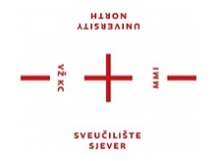

ЗАПРОШЕННЯ
на міжнародну науково-технічну конференцію

«Гідротехнічне і транспортне
будівництво»

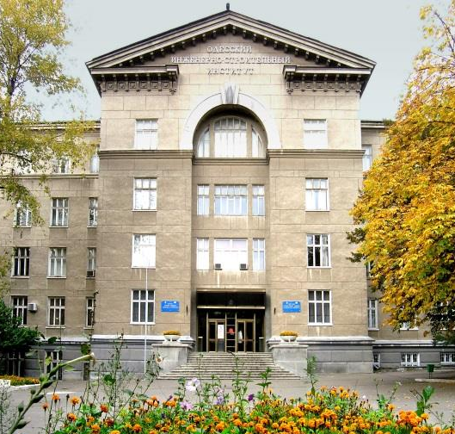

30травня 2019р.

м. Одеса

ШАНОВНІ колеги!
Запрошуємо Вас прийняти участь в роботі Міжнародної науково-технічної конференції «Гідротехнічне і транспортне будівництво», проведення якої передбачено 30.05.2019 р. вОдеськійдержавній академіїбудівництва та архітектури (ОДАБА).

ОргкомІтет
Ковров А.В.,к.т.н., професор, ректор ОДАБА, віце-президент Академіїенергетики України, голова територіального відділення Академії будівництва України,
голова оргкомітету;
Варивода О.М., начальник служби автомобільних доріг Одеської області,
заступник голови оргкомітету;
Єгіазарян А.В., начальник ДП Одеський «Облавтодор», заступник голови оргкомітету;
Ковальчук Ю.Г., д.т.н., професор,президент АЕУ, заступник голови оргкомітету;
Мішутін А.В., д.т.н. професор, Заслужений діяч науки і техніки України, завідувач кафедри АДіА,академік АБУ,АЕУ,заступник голови оргкомітету.
ЧЛЕНИ ОРГКОМІТЕКУ
Ісаєв В.Ф.,к.т.н доцент, директор ІГБ і ЦІ, ОДАБА;
Кровяков С.О.,к.т.н., доцент, начальник НДЧ, ОДАБА;
Осадчий В.С.,к.т.н., доцент, зав.кафедрою ГБ, ОДАБА;
Сольдо Б., доктор філософії, Університет «Sjever» (Хорватія);
Руссу І.В.,д.т.н., професор, Технічний університет Молдови;
Петричко С.М.,к.т.н., доцент, член кореспондент АЕУ.
НАУКОВИЙ КОМІТЕТ
Бабіч Є.М.,д.т.н.,професор,НУВГіП;
Ванкевич А.Ю., директор інституту «УПДВГ»;
Вировой В.М., д.т.н., професор., Заслужений діяч науки і техніки України, професор кафедри ВБК, ОДАБА;
Дворкін Л.Й.,д.т.н., професор,НУВГіП;
Заволока М.В., к.т.н.,професор, зав.кафедри ВБК ОДАБА;
Карпюк В.М.,д.т.н., професор, ОДАБА;
Клименко Є.В., д.т.н., проф., Заслужений діяч науки і техніки України, завідувач кафедри ЗБКіТС,ОДАБА;
Лаповська С.Д.,д.т.н., професор, УНДПКІ БМВ;
Мозговий В.В.,д.т.н.,професор, НТУ;
Нємчінов Ю.І.,д.т.н., професор., ДП НДІБК;
Рогачко С.І.,д.т.н., професор, ОНМУ;
Романов О.А.,к.т.н., ДА «Водні ресурси»;
Савенко В.Я.,д.т.н. професор, завідувач кафедри НТУ;
Солодкий С.Й.,д.т.н., професор, завідувач кафедри НУ «Львівська політехніка»;
Смолянець В.В.,к.т.н., доцент, Заслужений будівельник України,академік академії будівництва України;
Толмачов С.М., д.т.н. професор, ХАДУ;
Шейніч Л.А.,д.т.н., професор, ДП НДІБК;
Шипілов О.В., к.т.н., доцент.директор «Гідропроект» (Польща).
Метою конференціїєсприяння вченим, спеціалістам будівної галузі в обміні науково-технічною інформацією з проблем гідротехнічного та транспортного будівництва.
Програмою конференції передбачені виставки та презентації досягнень навчальних, науково-дослідних та проектних, виробничих організацій.

програма КОНФЕРЕНЦІЇ
На конференціїпередбачена робота за наступними напрямками:
1.Гідротехнічне будівництво (порти, причали,греблі,зміцнення укосів). Перспективи розвитку, інновації і інвестиції;
2. Проектування, будівництво, реконструкція і утримання автомобільних доріг і аеродромів;
3.Організація та безпека дорожнього руху;
4.Сучасні дорожньо-будівельні матеріали;
5.Будівництво і експлуатація доріг в складних умовах;
6.Водопропускні споруди, греблі, мости;
7.Механіка руйнування і несуча здатність будівельних конструкцій і матеріалів;
8.Методи регулювання надійності та довговічності будівельних конструкцій і матеріалів;
9.Застосування нових нормативних документів в будівництві.
Робочімови конференції: українська, англійка, російська.
УМОВИ УЧАСТІ:
Своєчасно направити в оргкомітет:
1. Заявку на участь (зміст заявки наведено нижче);
2. Роздрукований оригінал тез доповіді (1 екз.) тайого електрону версію (за допомогоюe-mail на адресу: petri44ko@gmail.com;mishutin52@ukr.net;
3. Копію платіжного доручення (організаційний внесок).
Матеріали, що не відповідають встановленимвимогам,та ті, що надійшли пізніше вказаного терміну, оргкомітетом не розглядаються і до публікації не приймаються.
Планується видання тез доповідей окремим збірником праць конференції та публікація окремих доповідей, рекомендованих оргкомітетом, у виданні, що входить в список АК України та науко метричної бази IndexCopernicus.
У заявціна участь в конференції вкажіть: Ваше прізвище, ім’я, по-батькові, місце роботи (навчання), посаду, науковий ступень і вчене звання (при наявності), контактні данні (e-mail, телефон, поштову адресу), яку форму участі Ви плануєте (виступ з доповіддю і друк тез, участь в дискусії і друк тез доповіді, лише друкування тексту тез доповіді, лише участь в дискусії), а також тему Вашої доповіді. Для доповідей за авторством кількох авторів слід надати данні про всіх співавторів.

